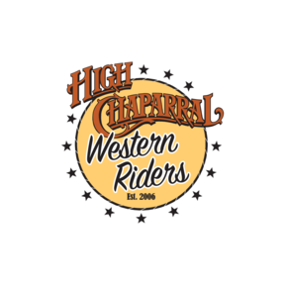
Kallelse till årsstämma för föreningsåret 2019 i föreningen HCWR –
High Chaparral Western Riders
Lördagen den14 mars 2020 kl. 18.00
I Kulltorps bygdegård

Vi träffas för att stämma av året som gått, välja in nya och gamla ledamöter samt ha en hejdundrande fest för att fira in det nya verksamhetsåret. Klubben bjuder, sedvanligt, på något att äta och dricka.
För er som endast vill komma till årsmötet så kommer vi att börja med själva årsmötet. Därefter har vi våra prisceremonier för 2019 års prestationer: Årets Eldsjäl, årets Prestation och årets Kaffekopp. Årets ”kaffekopp”, som är föreningens speciella pris varje år, kan man inte nominera till utan den utmärkelsen utses av styrelsen. Till de andra två röstas titlarna fram. Ni kommer under mötet att få rösta på den, av de nominerade, ni vill ska motta priset. Ni kan nominera fram till den 7/3 på dessa två poster. Skicka ert namn, tillsammans med en motivering, till styrelsen.
När alla ceremonier är till ända och vi har ätit och druckit gott så ”partajar vi loss” ända in på småtimmarna. Medtag gärna egen förtäring till kvällen …

- Alla årsmöteshandlingar kommer att finnas tillgängliga senast den 7/3 på hemsidan hcwr.se.
- Motioner skall vara styrelsen tillhanda senast 14 februari 2020.
- För att vi ska kunna bjuda på lite tilltugg så önskar vi att du anmäler dig till mötet. Dock senast 7/3. Anmäl till styrelse@hcwr.se
Varmt. varmt välkomna till en kväll där vi förenar nytta med nöje, önskar
Styrelsen/ HCWR

